Stressreaktion

- Definition „Stress“
  - Körperliche Anpassungsreaktion auf bestimmte Belastungen oder Stressoren.

- Hormonelle Abläufe bei einer kurzzeitigen Belastung
  - Kurzfristige Einwirkung von Stressoren wird vor allem durch das schnell reagierende Kurzzeit-Stressystem „Sympathicus-Nebennieren-Syndrom“ beantwortet.
  - Über das Zentralnervensystem wird der Stressor wahrgenommen und der Hypothalamus aktiviert den Sympathicus.
  - Dessen anregende Wirkung auf das Nebennierenmark führt zu einer Ausschüttung der Stresshormone Adrenalin und Noradrenalin. Sie lösen die Symptome des „Fight-or-Flight-Syndroms“ (FFS) aus. Darunter versteht man alle physiologischen Reaktionen, die den Organismus in die Lage versetzen blitzschnell zu reagieren, um sich aus einer Gefahrensituation zu befreien.
  - Ist die Gefahr überstanden, regeneriert sich der Körper in einer durch den Parasympathicus vermittelten Erholungsphase.

- Neuronale Abläufe bei einer kurzzeitigen Belastung
  - Informationen gelangen als Aktionspotenziale ins Gehirn
  - Im Gehirn erfolgt die Auswertung
  - Meldung an das Zwischenhirn
  - Aktivierung des Sympathicus
  - Der Sympathicus interveniert das Nebennierenmark
  - Ausschüttung des Neurohormons Adrenalin
  - Abbau von Glukose in der Leber
  - Bereitstellung von ATP für Muskulatur

- Wirkung von Adrenalin
  - Erhöhung der Herzfrequenz
  - Glykogenabbau in Leber und Muskeln
  - Fettabbau
  - Eiweißabbau in der Leber
  - Kurzzeitige Aktivierung der Abwehrreaktion
  - Hemmung der Verdauungsfunktion
- Langanhaltender Stress
  - Das Langzeitstress-System ist das „Hypophysen-Nierenrinde-System“.
  - Wiederum unter der Führung des Hypothalamus erfolgt durch die Sekretion des Neurotransmitters CRF eine Stimulation des Sympathicus
  - Diese antwortet mit vermehrter Bildung des Hormons ACTH (adreno-cortico-tropes Hormon)
  - ACTH bewirkt eine Ausschüttung des Stresshormons Cortisol aus der Nebennierenrinde
  - Unterstützung der Wirkung von Adrenalin auf Herz und Kreislauf
  - Fettabbau Eiweißabbau in den Muskeln mobiliert die Energiegewinnung letzter Ressourcen
  - Hemmung der Abwehrreaktion und der Antikörperbildung des Immunsystems
  - Steigerung der Magensaftsekretion

- Hormonelle Abläufe bei einer Dauerbelastung
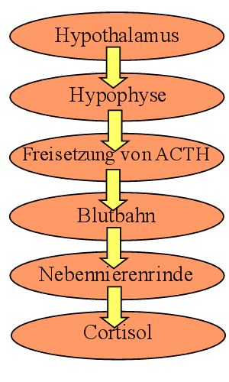
[Adreno-cortico-tropes Hormon]

- Folgen einer Dauerbelastung
  - Bluthochdruck
  - erhöhte Herzfrequenz
  - Magengeschwüre
  - Allgemeines-Anpassungs-Syndrum (AAS)

